**Домашня робота №60 Вступ до метакласів**

**Завдання**

Даний клас Student, що описаний як

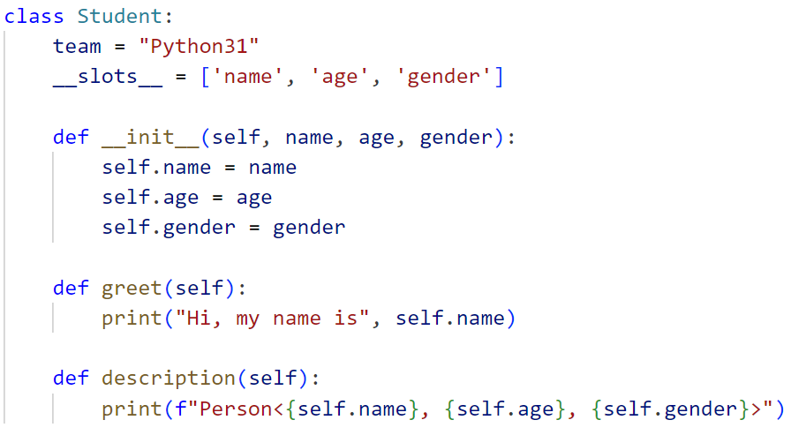

побудуйте динамічно за допомогою метакласу type() з трьома аргументами.

Протестуйте роботу.

